Ecole élémentaire David-Régnier—Paul-Fort 1, rue Fabre 91370 VERRIERES-LE-BUISSON
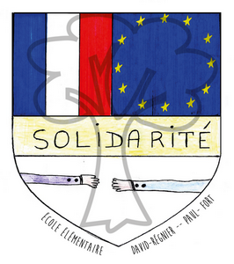

Liste de fournitures des CM2
Rentrée scolaire : JEUDI 1er SEPTEMBRE 2022 à 8H30
pour les CE1, CE2, CM1, CM2 et à 9H00 pour les CP

Vous pouvez commander cette liste sur www.scoleo.fr, un site de mutualisation d'associations de parents d'élèves et être livré à domicile.
Dans le cadre de l'Opération Fournitures, Scoléo ne livre que les fournitures scolaires ; sont donc exclus les dictionnaires et les équipements de sport.

- une trousse complète avec 4 stylos à bille (bleu, noir, rouge et vert), un crayon à papier, un taille crayon avec réservoir, une gomme, un stick à colle, une paire de ciseaux à bouts ronds .

- une règle plate rigide 20 cm
- une équerre rigide
- un compas avec porte-crayon
- une petite pochette de crayons de couleur
- une petite pochette de feutres
- 2 surligneurs (jaune et rose)
- une ardoise blanche avec 3 feutres marqués au nom de l’enfant et chiffon
- un paquet de 200 feuilles blanches simples perforées à grands carreaux (21x29.7)
- une pochette à rabats (21 x 29.7)
- un sac avec des chaussures de sport propres pour le gymnase (qui restera à l’école- vérifier la pointure à la rentrée)
- rapporter le dictionnaire CM1 si l’enfant en a un.
- un cahier d’essais et de devoirs petit format

Penser à marquer le matériel et à le renouveler régulièrement
Précisions
- Un agenda sera fourni par l’école à chaque élève de CM2

- Attention : les flacons correcteurs blancs ou autres correcteurs ne sont pas autorisés.

Les professeur(e)s de CM2

